Let’s Leave a Better Foodprint sammen med LG

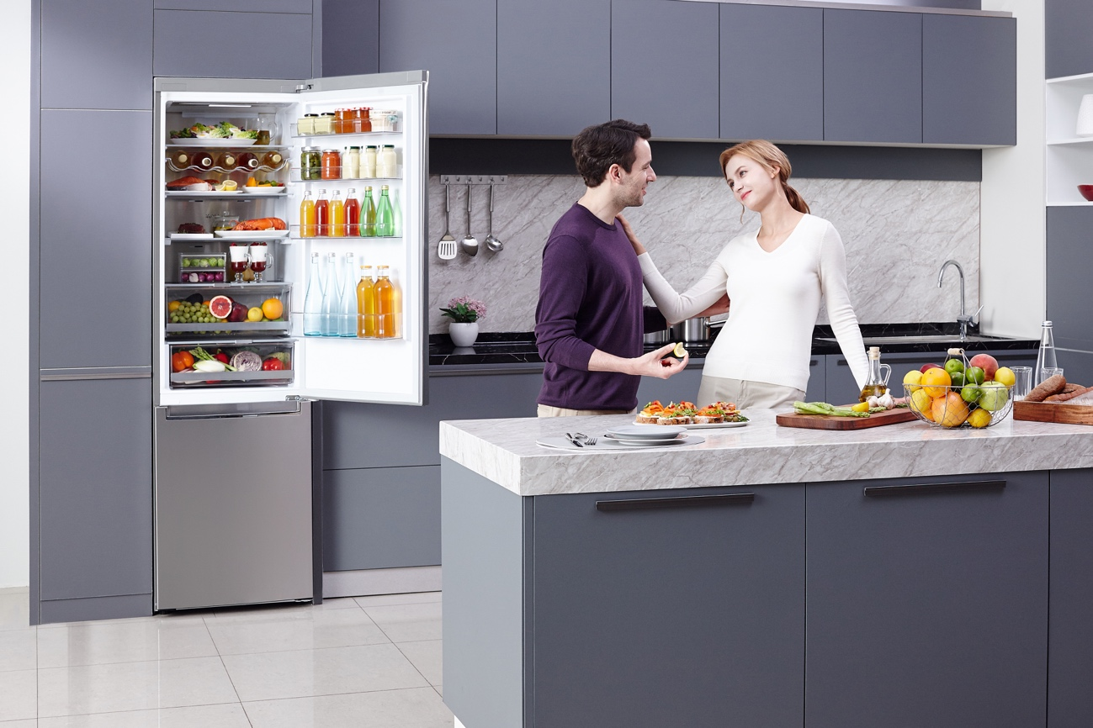
LG ønsker å inspirere til redusert matsvinn og bidra til en positiv forskjell for klimaet. Vårt mål er å spre kunnskap om bærekraftige råvarer og effektiv kjøleskapsoppbevaring, slik at forbrukeren kan utnytte maten best mulig.
Å gi mat lengre holdbarhet fører til at vi som samfunn kaster mindre mat.

Oslo, 27. juni 2019 - LGs Let's Leave a Better Foodprint-kampanje er en forpliktelse som tar sikte på å spre kunnskap og inspirasjon om matlagring og bærekraft. Gjennom kampanjen jobber LG blant annet med kokk og forfatter Zeina Mourtada.

− Vi kaster for mye mat som belaster miljøet, og dette må vi endre, så jeg er veldig glad for å være med på denne kampanjen. Det er virkelig et verdensproblem jeg er lidenskapelig engasjert i, og sammen tror jeg vi kan klare å redusere matsvinnet, sier Zeina.

Zeina vil gi sine beste tips og oppskrifter om hvordan du som enkeltperson kan redusere matavfallet. Tipsene vil fokusere på smart lagring og den beste utnyttelsen av LGs kombinerte kjøleskap og fryser, som er utstyrt med en rekke smarte funksjoner for lagring av ulike typer matvarer. Disse er:

- DoorCooling, en funksjon som holder temperaturen i kjøleskapet stødig og som avkjøler 32 prosent raskere enn vanlige systemer. Det beskytter også mot at luftstrømmen minker som en følge av temperaturreduksjonen som oppstår når kjøleskapsdøren åpnes.
- FreshConverter. Visste du at ulike typer matvarer trenger forskjellige temperaturer for å holde seg frisk? FreshConverter er en boks som gir deg muligheten til å velge en bestemt temperatur for lagring av kjøtt, fisk eller grønnsaker.
- FreshBalancer er nøkkelen til å holde frukt og grønnsaker friske i kjøleskapet. Den innovative boksen er utstyrt med en enkel kontrollfunksjon for å opprettholde optimalt fuktighetsnivå på maten.
- Most Balance Crisper er en boks designet for å opprettholde den naturlige fuktigheten til frukt og grønnsaker, slik at de forblir friske og sprø. Gjennom en spesiell konstruksjon på innsiden av lokket forhindres fuktighet i å renne ned i esken og dermed unngås det vanlige problemet med kondensvann.

En annen fordel med kjøleskapene er at de har den beste kapasiteten på markedet - det høyeste skapet rommer hele 384 liter. I tillegg har flere av modellene en energivurdering på A +++, som gjør dem svært energieffektive. Dette sparer både miljø og lommebok.

Noen tips om hvordan du holder maten frisk lenger!
- Frukt og grønnsaker bør vaskes før de legges i kjøleskapet. Hvis de ikke vaskes, kan det være bakterier eller mikroorganismer på dem. Ubehandlet frukt og grønnsaker bør derfor lagres separat.
- Kjøleskapsdøren er den varmeste delen av et kjøleskap, og de bør derfor brukes til mat med lavest risiko for å bli dårlig. Eksempler på disse er majones, ketchup, sennep, vannflasker, brus og juice. LGs smarte DoorCooling hjelper derimot på denne problemstillingen, som nevnt ovenfor.
- Hvis du setter en boks fylt med natron i et hjørne av kjøleskapet kan det gjøre under. Bakepulveret absorberer lukt og fjerner det etter en stund. For best mulig effekt bør boksen byttes ut hver tredje måned.

Flere smarte tips kan du finne her!

Pris og tilgjengelighet
Produktet er tilgjengelig fra en rekke utvalgte forhandlere.
Veiledende priser på kjøleskapene er mellom 7 795-12 695 kr.

Høyoppløselige bilder av produktene kan lastes ned via følgende linker:
Produktspekteret inkluderer GBB92STAXP, GBB92MCAXP, GBB72PZDZN og GBB72SWDZN.
Lifestyle bilder: https://we.tl/t-oO0CffFjob
Video fra event med Zeina: https://we.tl/t-jkKmvcDHB5
# # #

Om LG Electronics Home Appliance
LG Electronics Home Appliance Company er en innovatør i hvitevarebransjen. Selskapets ambisjon er å tilby sunnere og grønnere produkter med perfekt balanse mellom smart teknologi og trendsettende design. Formålet er å skape helhetsløsninger som forbedrer og forenkler hverdagen. LGs produkter er designet for å passe til mennesker verden over og omfatter kjøleskap, vaskemaskiner, oppvaskmaskiner, kjøkkenprodukter, støvsugere og innbyggingsprodukter. LGs innovative teknologier og praktiske finesser finnes f.eks. i verdens første smarte kjøleskap, dampvaskemaskin og en kombinert stekeovn og mikrobølgeovn. LGs teknologi skaper nye trender i hvitevarebransjen og plasserer LG som en ledende aktør i hvitevarebransjen.

Pressekontakter:
Daniel Lamborn  Nordisk Markedssjef HA  LG Electronics Nordic AB  Box 83, 164 94 Kista  Mobil: +46 73 512 53 83  E-post: daniel.lamborn@lge.com | Mats Haglund Sjödin  Nordisk Produktspesialist HA  LG Electronics Nordic AB  Box 83, 164 94 Kista  Mobil: +46 76 517 33 57  E-post: mats.haglund@lge.com

